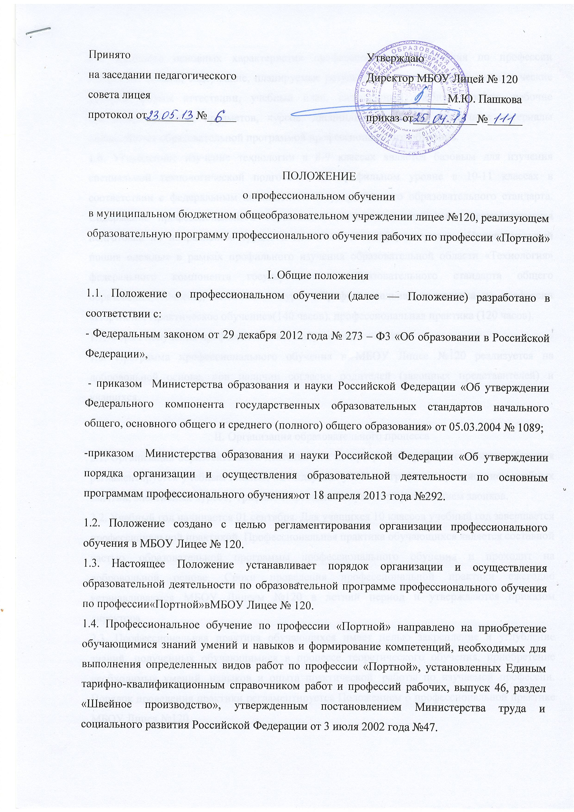

1.5. Комплекс основных характеристик профессионального обучения по профессии «Портной» (объем, содержание, планируемые результаты), организационно-педагогические условия, формы аттестации, учебный план, календарный учебный график, рабочие программы учебных предметов, курсов, дисциплин (модулей), оценочные материалы определяются образовательной программой профессионального обучения.
1.6. Углубленное изучение технологии в 8-9 классах является базовым для изучения специальной технологической подготовки на профильном уровне в 10-11 классах в соответствии с федеральным компонентом государственного образовательного стандарта. Содержание профессионального образования составляют специальная технологическая подготовка по направлению трудовой деятельности в сфере сервиса: «Индивидуальный пошив одежды» в рамках профильного изучения образовательной области «Технология» федерального компонента государственного образовательного стандарта общего образования(280часов), элективного курса «Профессиональная подготовка по профессии «Портной». Практическое обучение»(140 часов), профессиональная практика (120 часов).
1.7. Форма получения профессионального образования — очная.
1.8. Программа профессионального обучения в МБОУ Лицее №120 реализуется на добровольной основе, при наличии согласия родителей (законных представителей) и учащихся.

II. Организация образовательного процесса
2.1. Организация образовательной деятельности по программе профессионального обучения регламентируется учебным планом, календарным учебным графиком, расписанием учебных занятий, элективных курсов, графиком проведения практики, расписанием звонков.
2.2. Учебный год начинается 01 сентября. Для учащихся 10 классов учебный год завершается профессиональной практикой. Профессиональная практика обучающихся является составной частью образовательной программы профессионального обучения и проходит на добровольной основе. Сроки проведения профессиональной практики ежегодно устанавливаются МБОУ Лицеем №120 в летний период и утверждаются приказом директора.
2.3. Профессиональная практика обучающихся имеет целью закрепление и углубление знаний, полученных обучающимися в процессе теоретического обучения, приобретение необходимых умений, навыков и опыта практической работы по изучаемой профессии. Порядок проведения практики регламентируется Положением о профессиональной практике МБОУ Лицея №120.
2.4. Продолжительность каникул в течение учебного года составляет не менее 30 календарных дней и регулируется ежегодно календарным учебным графиком. Продолжительность летних каникул составляет не менее 8 недель.
2.5. Профессиональное обучение в МБОУ Лицее №120 завершается итоговой аттестацией в форме квалификационного экзамена. Квалификационный экзамен проводится для определения соответствия полученных знаний, умений и навыков требованиям программы профессионального обучения и установления на этой основе учащимся, прошедшим профессиональное обучение, квалификационных разрядов.
2.6. Порядок проведения итоговой аттестации регламентируется Положением об итоговой аттестации выпускников Муниципального бюджетного общеобразовательного учреждения лицея №120, реализующих образовательную программу профессионального обучения по профессии «Портной».
2.7. В МБОУ Лицее №120 формой квалификационного экзамена определен творческий проект, выполнение которого позволит проверить теоретические знания, практические умения и навыки выпускников в пределах квалификационных требований, указанных в квалификационном справочнике по профессии «Портной».
2.8. Выпускникам, успешно защитившим проект, по результатам итоговой аттестации присваивается квалификация по профессии «Портной» 2 -3 разрядов и выдается свидетельство установленного образца.
2.9. Выпускникам, не прошедшим аттестационных испытаний, не выдается свидетельство о рабочей профессии.

III. Порядок вступления Положения в силу и способ его опубликования
3.1. Настоящее Положение вступает в силу с момента его утверждения директором МБОУ Лицея № 120. Изменения, вносимые в Положение, вступают в силу в том же порядке.
3.2. После утверждения Положения или изменений, внесенных в него, текст Положения или изменений размещается на официальном сайте МБОУ Лицея № 120 и на информационном стенде.

